

протокол № 3 от « 25 » сентября 2009г.
Общего собрания членов НП «СТРОЙГАРАНТ»
В соответствии с статьей 22, 23 Устава Некоммерческого партнерства «СТРОЙГАРАНТ» и решением Правления Партнерства от10.09.2009 г. общее собрание членов Некоммерческого партнерства «СТРОЙГАРАНТ» проводится в форме заочного голосования.

Количество зарегистрированных членов Партнерства по состоянию на 25.09.09 г. составляет 126 членов.
Количество действительных бюллетеней, поступивших в секретариат общего собрания Партнерства, составляет 83 шт.
Кворум имеется, собрание правомочно.

Повестка дня
1. О предоставлении документов НП «СТРОЙГАРАНТ» в Федеральную службу по экологическому, технологическому и атомному надзору для внесения в единый реестр саморегулируемых организаций, основанных на членстве лиц, осуществляющих строительство.
2. Утверждение Устава Некоммерческой организации «СТРОЙГАРАНТ», редакция 2, как саморегулируемой организации, основанной на членстве лиц, осуществляющих строительство.

По всем вопросам повестки дня голосовали единогласно.
ГОЛОСОВАЛИ: ЗА– 83 голоса, ПРОТИВ - 0 голосов, ВОЗДЕРЖАЛСЯ - 0 голосов.
РЕШИЛИ:
1. Предоставить документы НП «СТРОЙГАРАНТ» в Федеральную службу по экологическому, технологическому и атомному надзору для внесения в единый реестр саморегулируемых организаций, основанных на членстве лиц, осуществляющих строительство
2. Утвердить Устав Некоммерческого партнерства «СТРОЙГАРАНТ», редакция 2, как саморегулируемой организации, основанной на членстве лиц, осуществляющих строительство.

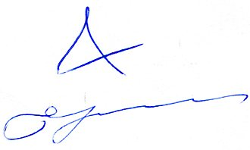
Подписи:


Председатель собрания С.Б. Аликин

Секретарь собрания С.А. Воронцова

